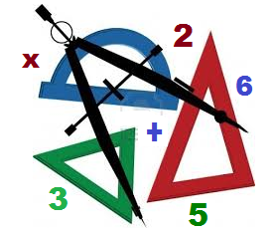**Défi 2 Janvier 2019**

**Problème CM2**

**L’enquête de Judith**

**Judith a remarqué que dans sa classe il y a quelques élèves qui ont les cheveux noirs et les yeux bleus. Comme Judith est curieuse de nature, elle se met à observer tous les élèves des quatre classes de son école.**

**Elle découvre que :**

**- la moitié des élèves sont des garçons,**

**- un tiers des élèves ont les cheveux noirs,**

**- en divisant le nombre d'élèves de l'école par 7, on trouve le nombre des élèves qui ont les yeux bleus,**

**- dans chaque classe, il y a au moins 20 élèves mais pas plus de 30.**

**Dans l'école de Judith, combien y a-t-il d’élèves en tout ?**

**Combien d'élèves n'ont pas les yeux bleus ?**

**Expliquez votre procédure.**

**Si vous voulez corser le problème, enlevez la question intermédiaire …**